Государственное автономное учреждение Саратовской области «Марксовский реабилитационный центр для детей и подростков с ограниченными возможностями»

Консультация для родителей.
Развитие мелкой моторики
с помощью шнуровки, бизиборда.

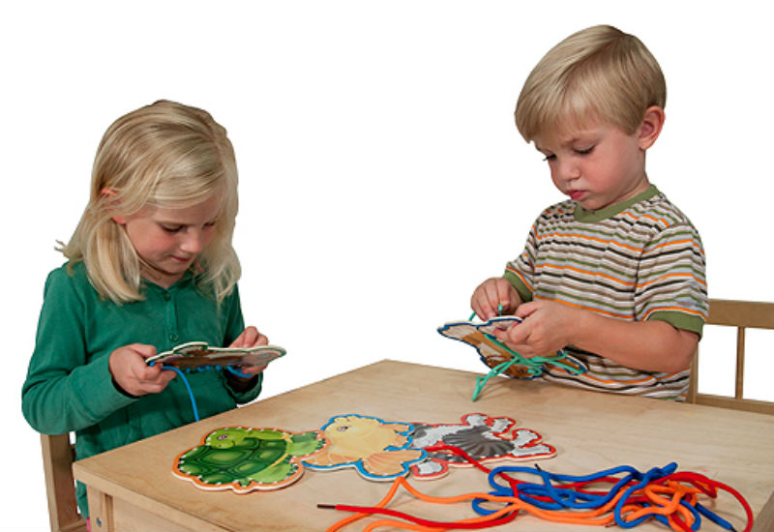
Современные требования к дошкольному образованию ориентированы на развивающее Современные требования к дошкольному образованию ориентированы на развивающее обучение. Наиболее интересной из игровых технологий для всестороннего развития детей младшего дошкольного возраста является дидактические пособия «Бизиборд» и «Шнуровки», которое задают игровой формат всему образовательному процессу, позволяя активизировать деятельность малышей.
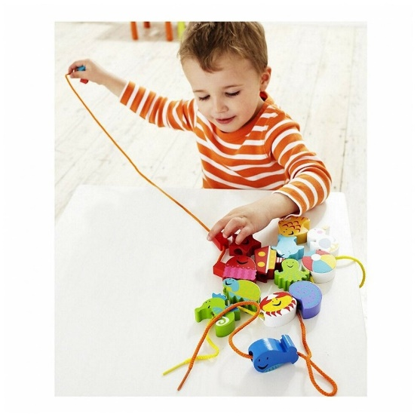
обучение. Наиболее интересной из игровых технологий для всестороннего развития детей младшего дошкольного возраста является дидактические пособия «Бизиборд» и «Шнуровки», которое задают игровой формат всему образовательному процессу, позволяя активизировать деятельность малышей.

Игра-шнуровка представляет собой основу, в которой проделаны отверстия: через них ребёнок должен продевать шнурки. Игрушка может быть твёрдой или эластичной, а шнурки – разноцветными и имеющими разные длину и толщину. Самый простой вариант – основа и несколько верёвочек с твёрдыми наконечниками, которые можно пропускать разными способами. Более сложная игра-шнуровка представляет собой панель с шнурками и дополнительными элементами, которые могут нанизываться в разных вариациях для создания узоров и композиций. Есть разные игры-шнуровки от самых простых до более сложных. Есть модели для мальчиков и для девочек, но отличаются они обычно лишь внешним исполнением: оттенками, рисунками. Шнуровки могут выполняться в виде фигур животных, каких-либо предметов, фруктов, ягод, насекомых и так далее.
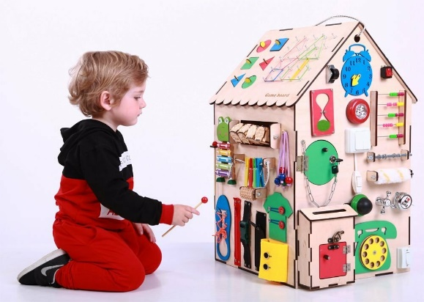
Бизиборд – это специальная развивающая доска (стенд, модуль) для детей, на которой располагаются различные замочки, крючки, липучки, бусинки, дверцы, цепочки, кнопочки и мн. др. С помощью него ребенок, в первую очередь, учится нажимать, открывать, крутить различные предметы и т.д. Это полезные игры на усидчивость, внимание, развитие мышления.
Данное пособие является не только отличным средством для развития дошкольников, но и служит прекрасным помощником в период адаптации детей в образовательных учреждениях и не только, так как в процессе работы с бизибордому детей улучшается настроение, снимается эмоциональное напряжение.
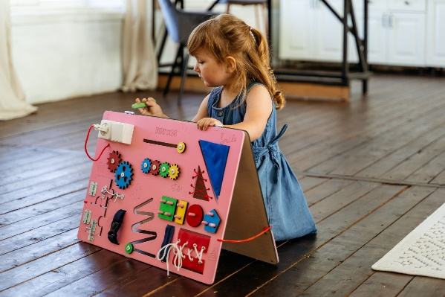
В чем заключаются преимущества такого вида игрового оборудования?
Оно позволяет тренировать моторику, поскольку сосредоточенные манипуляции развивают столь важные в жизни навыки сенсорной и моторной координации. Благодаря использованию шнуровок ибизиборда движения пальцев рук ребёнка становятся уверенными, четкими и точными. Самостоятельно изготовленное или приобретенноеигровое оборудование для детей, положительно влияет на мыслительные способности и воображение. Помимо этого, совсем еще юный пользователь увлекательных занятий получает шанс легко и быстро расширить представления об окружающем его мире. Поэтому, подобное оборудование является отличным пособием для развития детей младшего дошкольного возраста и необходим, как элемент развивающей предметно-пространственной среды.

Выполнила воспитатель Курбатова О. В.

